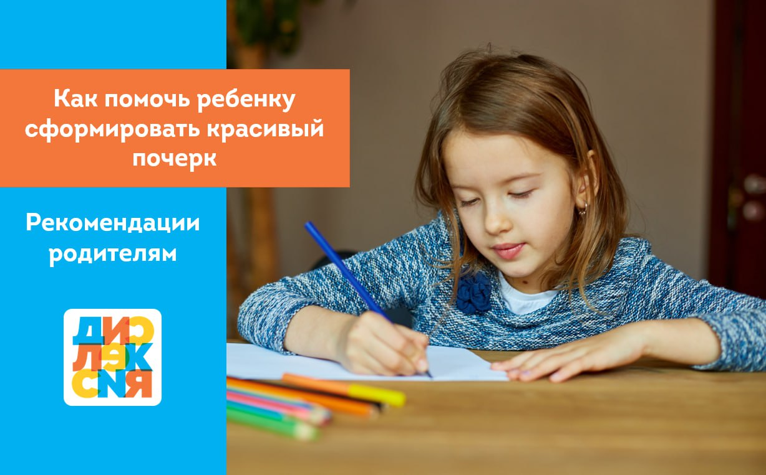

Как помочь ребенку сформировать красивый почерк
Почерк не даётся с рождения, его нужно вырабатывать терпением, трудом и правильной поддержкой. Для ученика письмо — это тяжелая и энергозатратная работа, особенно на начальных этапах. Невозможно сформировать навык письма без регулярной тренировки. Но тренировка - это не механическое, бездумное списывание, а чёткое понимание ребенком, из каких одинаковых элементов состоит буква, какую схему движения нужно реализовать, чтобы буква получилась образцовой. Ребенок должен четко понимать, откуда начинать писать, куда вести линию, какую именно линию вести.
Чтобы помочь ребёнку сформировать навык письма, важно с самого начала использовать различные опоры:

- используйте тетради с частой косой разлиновкой;
-проговаривайте направление движения ручки при написании каждого элемента буквы.
Кроме того, для успешного письма ученику нужно:
- иметь развитый глазомер;
- уметь воспринимать ощущения от пальцев;
- координировать взгляд и руку;
-хорошо ориентироваться в пространстве листа.

Как понять, что почерк уже сформирован?
Вот признаки, которые помогут это определить:
- почерк остается таким же разборчивым и аккуратным, даже если предложить ребенку другую ручку, попросить писать его чуть быстрее, в не самых комфортных условиях и т.д.
- одну и ту же букву ребенок пишет всегда по одному и тому же алгоритму: не начинает писать букву К сначала снизу, а потом ее же, но в другом слове – уже сверху.
-буквы пишутся свободно: ребенок не останавливается после каждого элемента для самопроверки.

